Realizado por René Guamán Quinche

1- Escriba un programa que reciba 2 archivos y compare cuál tiene mayor cantidad de líneas. (ya lo hicimos previamente, puedes reutilizarle).
Ahora: este programa TIENE que validar que:
Se reciban 2 parámetros, no más ni menos
Estos SEAN dos archivos que existan
Si no se cumple esto, debemos emitir un mensaje de error y detener la ejecución
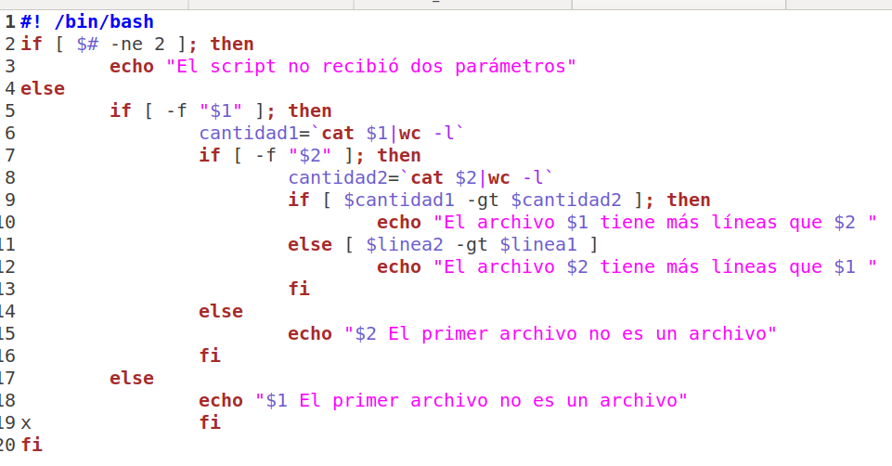

2- Escriba un programa que calcule el área de un rectángulo. Ej:
sh area.sh 5 6
El área es de 30
Debe validar que :
Se reciban dos parámetros que estos sean positivos.
De lo contrario, fallar con un error.
